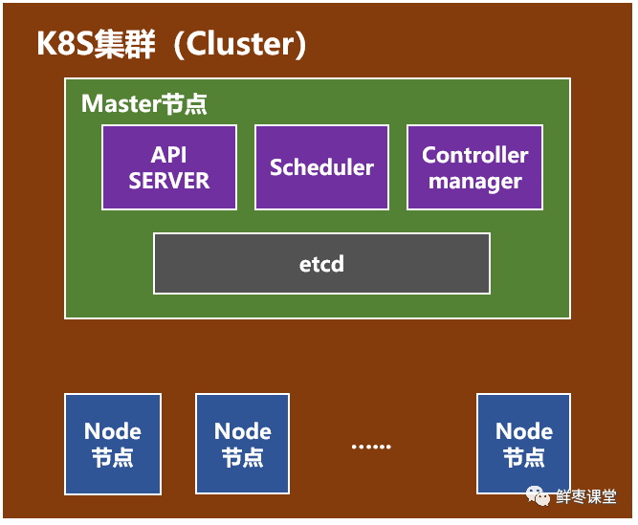

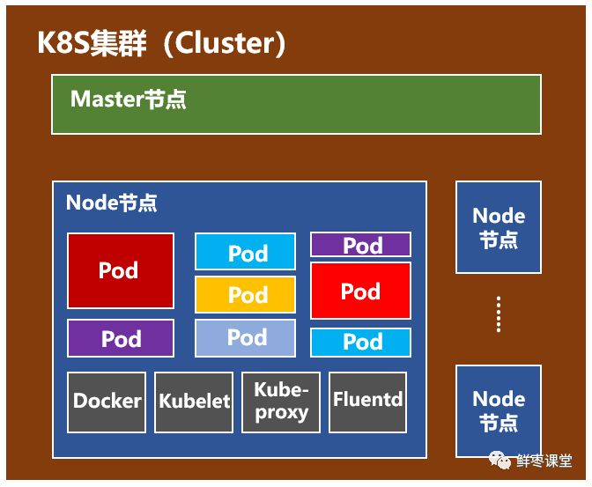

Kubelet，主要负责监视指派到它所在Node上的**Pod**，包括创建、修改、监控、删除等。 kubelet进程就会定时向Master节点汇报自身的情报

Fluentd，主要负责日志收集、存储与查询。

Docker引实现Kubernetes Service的通信与负载均衡机制擎，负责本机的容器创建和管理工作

Replication Controller(简称rc)用来管理Pod的副本，保证集群中存在指定数量的Pod副本。集群中副本的数量大于指定数量，则会停止指定数量之外的多余容器数量，反之，则会启动少于指定数量个数的容器，保证数量不变。Replication Controller是实现弹性伸缩、动态扩容和滚动升级的核心。

kube-proxy进程通过Service的Label Selector来选择对应的Pod，自动建立起每个Service到对应Pod的请求转发路由表，从而实现Service的智能负载均衡机制。

​

kubectl是Kubernetes集群的命令行工具，通过kubectl能够对集群本身进行管理，并能够在集群上进行容器化应用的安装部署。运行kubectl命令的语法如下所示：

$ kubectl [command] [TYPE] [NAME] [flags]